ПРАКТИЧНА РОБОТА № 18
Тема: Метрологічні основи контролю за рівнем
розвитку фізичної якості сили
Мета: навчитися методиці оцінки силових якостей спортсменів.
1. ВИЗНАЧЕННЯ СИЛИ ЯК ФІЗИЧНОЇ ЯКОСТІ ЛЮДИНИ
Здатність долати зовнішній опір або протидіяти йому за допомогою м'язових зусиль називають силовими якостями. Від рівня їх розвитку залежать досягнення у всіх видах спорту. Перші механічні прилади для вимірювання сили з'явились у XVIII ст.
1.1 Показники силових якостей та їх формули
При контролі за силовими якостями виділяють три групи показників:
Група | Показник | Формула | Одиниця
Основні | Максимальна сила | F_max = max F(t) | Н (Ньютон)
Основні | Середня сила | F̄ = I / T | Н
Інтегральні | Імпульс сили | I = ∫ F(t) dt або I = F · t (при F = const) | Н · с
Диференціальні | Градієнт сили | G_F = dF/dt або G_F = F_max / t(F_max) | Н/с
Пояснення до формул:
• Імпульс сили I = ∫F(t) dt — визначається як площа під кривою F(t). Чисельно розраховується методом трапецій: I ≈ Σ (F[i] + F[i+1])/2 · Δtᵢ
• Середня сила F̄ = I/T — умовна постійна сила, яка дає той самий імпульс за час T.
• Градієнт сили G_F = F_max / t(F_max) — характеризує вибуховість зусилля (швидкість наростання сили).

2. ВИДИ СИЛИ
Силові якості не однорідні. Залежно від умов прояву і завдань контролю виділяють такі основні види:
Вид сили | Характеристика | Вид спорту / вправи
Максимальна сила | Найвищий рівень напруги м'яза незалежно від часу | Важка атлетика, боротьба
Вибухова сила | Досягнення F_max за найкоротший час (великий G_F) | Стрибки, метання, спринт
Силова витривалість | Підтримання значних зусиль протягом тривалого часу | Веслування, плавання, велоспорт
Відносна сила | F_abs / маса тіла (кгс/кг) | Єдиноборства, гімнастика
Динамічна сила | Сила, що проявляється під час руху | Практично всі циклічні і ациклічні рухи
Статична (ізометрична) сила | Сила без руху (без зміни довжини м'яза) | Боротьба, важка атлетика (фаза утримання)

3. КОНТРОЛЬ ЗА РІВНЕМ РОЗВИТКУ СИЛИ
3.1 Способи реєстрації та метрологічні вимоги
• 1) Без вимірювальної апаратури: оцінка за найбільшою вагою, яку може підняти спортсмен (прямий спосіб) або за результатом стрибка, метання (непрямий спосіб).
• 2) З вимірювальними пристроями: а) механічні динамометри пружинного типу (ДПУ: 1000, 2000, 5000 Н; похибка ≤ 2%); б) тензометричні пристрої (найточніші); в) інерційні динамографи (вимірювання сили в русі).
Специфічні метрологічні вимоги при вимірюванні сили:
• стандартизувати положення тіла та кут у суглобі в повторних спробах;
• враховувати довжину сегментів тіла при вимірюванні моментів сили;
• враховувати напрям вектора сили відносно осі вимірювального пристрою.
3.2 Надійність силових тестів
Надійність тесту — відтворюваність результату при повторному вимірюванні в однакових умовах. Оцінюється коефіцієнтом ретест-кореляції r_tt.
Тип пристрою | r_tt | Рівень надійності
Механічні динамометри (пружинні) | 0,60 – 0,80 | Задовільний – хороший
Градієнт сили (будь-який пристрій) | 0,70 – 0,80 | Задовільний
Тензометричні пристрої (F_max) | 0,85 – 0,95 | Хороший – відмінний

РОЗРАХУНКОВО-ГРАФІЧНА РОБОТА № 2
«Метрологічний аналіз показників силової підготовленості спортсменів»

Завдання 1. Вихідні дані
Вимірювання максимальної сили стискання правої кисті (динамометрія кисті) проведено для n = 20 спортсменів за допомогою механічного кистьового динамометра. Кожен спортсмен виконував по 2 спроби; у подальших розрахунках використовується краща (максимальна) з двох спроб.
Таблиця 1. Вихідні дані вимірювань динамометрії кисті
№ | Спортсмен | Маса тіла,  кг | Спроба 1,  кгс | Спроба 2,  кгс | Краща  спроба, кгс | Відносна  сила, кгс/кг
1 | Андрієнко | 75 | 48 | 47 | 48 | 0.640
2 | Бойко | 82 | 55 | 56 | 56 | 0.683
3 | Василенко | 68 | 42 | 43 | 43 | 0.632
4 | Гнатенко | 90 | 61 | 60 | 61 | 0.678
5 | Демченко | 78 | 51 | 52 | 52 | 0.667
6 | Єременко | 85 | 58 | 59 | 59 | 0.694
7 | Захаренко | 72 | 46 | 45 | 46 | 0.639
8 | Іваненко | 88 | 63 | 62 | 63 | 0.716
9 | Коваленко | 76 | 49 | 50 | 50 | 0.658
10 | Литвиненко | 81 | 54 | 55 | 55 | 0.679
11 | Марченко | 70 | 44 | 45 | 45 | 0.643
12 | Назаренко | 93 | 67 | 66 | 67 | 0.720
13 | Олексієнко | 65 | 40 | 41 | 41 | 0.631
14 | Петренко | 87 | 59 | 60 | 60 | 0.690
15 | Романенко | 79 | 52 | 53 | 53 | 0.671
16 | Савченко | 84 | 57 | 58 | 58 | 0.690
17 | Тимченко | 73 | 47 | 48 | 48 | 0.658
18 | Удовенко | 91 | 65 | 64 | 65 | 0.714
19 | Філіпенко | 77 | 50 | 51 | 51 | 0.662
20 | Харченко | 83 | 56 | 55 | 56 | 0.675
Σ | Сума / Середнє | 1597 | 1064 | 1070 | 1077 | 0.672
Сума результатів кращої спроби: Σxᵢ = 1077 кгс (потрібна для розрахунку середнього значення).

Завдання 2. Розрахунок статистичних характеристик (покроково)
Статистичний аналіз проводимо для кращої спроби. Розраховуємо: середнє арифметичне (M), середнє квадратичне відхилення (σ), коефіцієнт варіації (V%), похибку середнього (m).
2.1 Середнє арифметичне (M)
M = (x₁ + x₂ + … + xₙ) / n
Підставляємо дані (n = 20). Виписуємо всі значення кращої спроби:
M = (48 + 56 + 43 + 61 + 52 + 59 + 46 + 63 + 50 + 55 + 45 + 67 + 41 + 60 + 53 + 58 + 48 + 65 + 51 + 56) / 20
M = 1077 / 20
M = 53.85 кгс
Отже, середня максимальна сила кисті у групі становить M = 53.85 кгс.

2.2 Середнє квадратичне відхилення (σ)
σ = √[ Σ(xᵢ − M)² / (n − 1) ]
Для розрахунку σ заповнюємо допоміжну таблицю: знаходимо відхилення кожного значення від середнього (xᵢ − M) та їх квадрати (xᵢ − M)².
Таблиця 2. Розрахунок середнього квадратичного відхилення
№ | Спортсмен | xᵢ, кгс | xᵢ − M | (xᵢ − M)²
1 | Андрієнко | 48 | -5.85 | 34.22
2 | Бойко | 56 | 2.15 | 4.62
3 | Василенко | 43 | -10.85 | 117.72
4 | Гнатенко | 61 | 7.15 | 51.12
5 | Демченко | 52 | -1.85 | 3.42
6 | Єременко | 59 | 5.15 | 26.52
7 | Захаренко | 46 | -7.85 | 61.62
8 | Іваненко | 63 | 9.15 | 83.72
9 | Коваленко | 50 | -3.85 | 14.82
10 | Литвиненко | 55 | 1.15 | 1.32
11 | Марченко | 45 | -8.85 | 78.32
12 | Назаренко | 67 | 13.15 | 172.92
13 | Олексієнко | 41 | -12.85 | 165.12
14 | Петренко | 60 | 6.15 | 37.82
15 | Романенко | 53 | -0.85 | 0.72
16 | Савченко | 58 | 4.15 | 17.22
17 | Тимченко | 48 | -5.85 | 34.22
18 | Удовенко | 65 | 11.15 | 124.32
19 | Філіпенко | 51 | -2.85 | 8.12
20 | Харченко | 56 | 2.15 | 4.62
 |  |  | Σ(xᵢ-M)² = | 1042.55
σ = √( Σ(xᵢ−M)² / (n−1) ) = √( 1042.55 / (20−1) )
σ = √( 1042.55 / 19 ) = √54.8711
σ = 7.41 кгс

2.3 Коефіцієнт варіації (V%)
V = (σ / M) · 100%
V = (7.41 / 53.85) · 100%
V = 0.1376 · 100% = 13.8%
V = 13.8% — помірно однорідна група (10% ≤ V < 20%): помірний розкид. Висновок: тест можна вважати метрологічно коректним для даної групи.

2.4 Похибка середнього (m)
m = σ / √n
m = 7.41 / √20 = 7.41 / 4.4721
m = 1.66 кгс
Це означає: з імовірністю ≈ 68% справжнє середнє генеральної сукупності лежить у діапазоні M ± m = 53.85 ± 1.66 кгс.

Таблиця 3. Зведена описова статистика
Показник | Спроба 1  (кгс) | Спроба 2  (кгс) | Краща спроба  (кгс) | Відносна  сила (кгс/кг)
M (середнє) | 53.20 | 53.50 | 53.85 | 0.672
σ (відхилення) | 7.63 | 7.21 | 7.41 | 0.0273
V% (варіація) | 14.3% | 13.5% | 13.8% | 4.1%
m (похибка середнього) | 1.71 | 1.61 | 1.66 | 0.0061
Мінімум | 40 | 41 | 41 | 0.631
Максимум | 67 | 66 | 67 | 0.720
Медіана | 53.0 | 54.0 | 54.0 | 0.673

Завдання 3. Побудова нормувальної шкали
Нормувальна шкала дозволяє перетворити кількісний результат вимірювання на якісну оцінку рівня підготовленості відносно групи. Використовуємо 5-рівневу сигмальну шкалу на основі M та σ.
3.1 Формули меж шкали та їх розрахунок
Межа 1 / 2: x₁₂ = M − 1,5·σ
x₁₂ = 53.85 − 1,5 · 7.41 = 53.85 − 11.11 = 42.74 кгс
Межа 2 / 3: x₂₃ = M − 0,5·σ
x₂₃ = 53.85 − 0,5 · 7.41 = 53.85 − 3.70 = 50.15 кгс
Межа 3 / 4: x₃₄ = M + 0,5·σ
x₃₄ = 53.85 + 0,5 · 7.41 = 53.85 + 3.70 = 57.55 кгс
Межа 4 / 5: x₄₅ = M + 1,5·σ
x₄₅ = 53.85 + 1,5 · 7.41 = 53.85 + 11.11 = 64.96 кгс
Таблиця 4. Нормувальна шкала (M = 53.85 кгс, σ = 7.41 кгс)
Рівень | Межі, кгс | Оцінка | Теоретична частка,%
Низький | менше 42.74 | 1 | ≈ 6,7%
Нижче середнього | 42.74 – 50.15 | 2 | ≈ 24,2%
Середній | 50.15 – 57.55 | 3 | ≈ 38,2%
Вище середнього | 57.55 – 64.96 | 4 | ≈ 24,2%
Високий | більше 64.96 | 5 | ≈ 6,7%

3.2 Індивідуальна оцінка кожного спортсмена
За отриманими межами шкали присвоюємо оцінку кожному спортсмену:
Таблиця 5. Оцінка рівня силової підготовленості
№ | Спортсмен | Краща  спроба, кгс | Порівняння з межами | Оцінка | Рівень
1 | Андрієнко | 48 | 42.74 ≤ 48 < 50.15 | 2 | Нижче середнього
2 | Бойко | 56 | 50.15 ≤ 56 < 57.55 | 3 | Середній
3 | Василенко | 43 | 42.74 ≤ 43 < 50.15 | 2 | Нижче середнього
4 | Гнатенко | 61 | 57.55 ≤ 61 < 64.96 | 4 | Вище середнього
5 | Демченко | 52 | 50.15 ≤ 52 < 57.55 | 3 | Середній
6 | Єременко | 59 | 57.55 ≤ 59 < 64.96 | 4 | Вище середнього
7 | Захаренко | 46 | 42.74 ≤ 46 < 50.15 | 2 | Нижче середнього
8 | Іваненко | 63 | 57.55 ≤ 63 < 64.96 | 4 | Вище середнього
9 | Коваленко | 50 | 42.74 ≤ 50 < 50.15 | 2 | Нижче середнього
10 | Литвиненко | 55 | 50.15 ≤ 55 < 57.55 | 3 | Середній
11 | Марченко | 45 | 42.74 ≤ 45 < 50.15 | 2 | Нижче середнього
12 | Назаренко | 67 | 67 ≥ 64.96 | 5 | Високий
13 | Олексієнко | 41 | 41 < 42.74 | 1 | Низький
14 | Петренко | 60 | 57.55 ≤ 60 < 64.96 | 4 | Вище середнього
15 | Романенко | 53 | 50.15 ≤ 53 < 57.55 | 3 | Середній
16 | Савченко | 58 | 57.55 ≤ 58 < 64.96 | 4 | Вище середнього
17 | Тимченко | 48 | 42.74 ≤ 48 < 50.15 | 2 | Нижче середнього
18 | Удовенко | 65 | 65 ≥ 64.96 | 5 | Високий
19 | Філіпенко | 51 | 50.15 ≤ 51 < 57.55 | 3 | Середній
20 | Харченко | 56 | 50.15 ≤ 56 < 57.55 | 3 | Середній

3.3 Розподіл групи за рівнями підготовленості
Підрахуємо кількість спортсменів на кожному рівні:
Рівень 1 — «Низький»: 1 спортсменів (5%)
Рівень 2 — «Нижче середнього»: 6 спортсменів (30%)
Рівень 3 — «Середній»: 6 спортсменів (30%)
Рівень 4 — «Вище середнього»: 5 спортсменів (25%)
Рівень 5 — «Високий»: 2 спортсменів (10%)

Завдання 4. Аналіз динамограми. Розрахунок силових показників
Умова: записано динамограму відштовхування спортсмена від опори (маса тіла m = 80 кг). Час відштовхування T = 350 мс. Сила реакції опори F(t) зчитана у 15 рівновіддалених точках (Δt = 25 мс = 0,025 с).
Таблиця 6. Значення F(t) зчитані з динамограми
Точка i | t, мс | F(t), Н | Δt, с | (Fᵢ + Fᵢ₊₁)/2, Н | ΔI = (Fᵢ+Fᵢ₊₁)/2·Δt, Н·с
1 | 0 | 785 | 0,025 | 897.5 | 22.438
2 | 25 | 1010 | 0,025 | 1205.0 | 30.125
3 | 50 | 1400 | 0,025 | 1615.0 | 40.375
4 | 75 | 1830 | 0,025 | 1980.0 | 49.500
5 | 100 | 2130 | 0,025 | 2165.0 | 54.125
6 | 125 | 2200 | 0,025 | 2040.0 | 51.000
7 | 150 | 1880 | 0,025 | 1725.0 | 43.125
8 | 175 | 1570 | 0,025 | 1425.0 | 35.625
9 | 200 | 1280 | 0,025 | 1185.0 | 29.625
10 | 225 | 1090 | 0,025 | 1032.5 | 25.812
11 | 250 | 975 | 0,025 | 940.0 | 23.500
12 | 275 | 905 | 0,025 | 880.0 | 22.000
13 | 300 | 855 | 0,025 | 837.5 | 20.938
14 | 325 | 820 | 0,025 | 807.5 | 20.188
15 | 350 | 795 | — | — | —
 |  |  | Σ ΔI = |  | 468.375 Н·с

4.1 Імпульс сили I
Імпульс сили розраховуємо методом трапецій (чисельне інтегрування):
I = ∫ F(t) dt ≈ Σ (Fᵢ + Fᵢ₊₁)/2 · Δtᵢ
I = 22.438 + 30.125 + 40.375 + 49.500 + 54.125 + 51.000 + 43.125
+ 35.625 + 29.625 + 25.812 + 23.500 + 22.000 + 20.938 + 20.188
I = 468.375 ≈ 468.4 Н·с

4.2 Середня сила F̄
Середня сила — умовна постійна сила, яка за час T дає той самий імпульс:
F̄ = I / T
F̄ = 468.4 / 0.350
F̄ = 1338.2 Н

4.3 Максимальна сила F_max та час її досягнення
З таблиці динамограми визначаємо:
F_max = 2200 Н (точка i = 6, t = 125 мс)

4.4 Градієнт сили G_F
Градієнт сили показує швидкість наростання сили від нуля до максимуму:
G_F = F_max / t(F_max)
G_F = 2200 / 0.125
G_F = 17600.0 Н/с

4.5 Відносна сила при відштовхуванні
η = F_max / (m · g) = F_max / F_тіла
η = 2200 / (80 · 9,81) = 2200 / 784.8
η = 2.80 (F_max перевищує вагу тіла у 2.80 рази)
Таблиця 7. Зведені показники динамограми відштовхування
Показник | Формула | Підстановка | Результат
Максимальна сила F_max | F_max = max F(t) | max із таблиці | 2200 Н
Час до максимуму t(F_max) | — | з таблиці | 125 мс = 0.125 с
Загальний час T | — | задано | 0,350 с
Імпульс сили I | I ≈ Σ(Fᵢ+Fᵢ₊₁)/2·Δt | Σ із таблиці | 468.4 Н·с
Середня сила F̄ | F̄ = I / T | 468.4 / 0,350 | 1338.2 Н
Градієнт сили G_F | G_F = F_max / t(F_max) | 2200 / 0.125 | 17600.0 Н/с
Відносна сила η | η = F_max / F_тіла | 2200 / 784.8 | 2.80

Завдання 5. Відносна сила спортсменів
Відносна сила — це відношення абсолютної сили до маси тіла. Вона дозволяє об'єктивно порівнювати спортсменів різної ваги.
η = F_абс / m_тіла (кгс/кг)
Розраховуємо для кожного спортсмена:
η_1 = 48 / 75 = 0.640 кгс/кг (Андрієнко)
η_2 = 56 / 82 = 0.683 кгс/кг (Бойко)
η_3 = 43 / 68 = 0.632 кгс/кг (Василенко)
η_4 = 61 / 90 = 0.678 кгс/кг (Гнатенко)
η_5 = 52 / 78 = 0.667 кгс/кг (Демченко)
η_6 = 59 / 85 = 0.694 кгс/кг (Єременко)
η_7 = 46 / 72 = 0.639 кгс/кг (Захаренко)
η_8 = 63 / 88 = 0.716 кгс/кг (Іваненко)
η_9 = 50 / 76 = 0.658 кгс/кг (Коваленко)
η_10 = 55 / 81 = 0.679 кгс/кг (Литвиненко)
η_11 = 45 / 70 = 0.643 кгс/кг (Марченко)
η_12 = 67 / 93 = 0.720 кгс/кг (Назаренко)
η_13 = 41 / 65 = 0.631 кгс/кг (Олексієнко)
η_14 = 60 / 87 = 0.690 кгс/кг (Петренко)
η_15 = 53 / 79 = 0.671 кгс/кг (Романенко)
η_16 = 58 / 84 = 0.690 кгс/кг (Савченко)
η_17 = 48 / 73 = 0.658 кгс/кг (Тимченко)
η_18 = 65 / 91 = 0.714 кгс/кг (Удовенко)
η_19 = 51 / 77 = 0.662 кгс/кг (Філіпенко)
η_20 = 56 / 83 = 0.675 кгс/кг (Харченко)

Статистичні характеристики відносної сили:
M_відн = (0.640 + 0.683 + 0.632 + 0.678 + 0.667 + 0.694 + 0.639 + 0.716 + 0.658 + 0.679 + 0.643 + 0.720 + 0.631 + 0.690 + 0.671 + 0.690 + 0.658 + 0.714 + 0.662 + 0.675) / 20
M_відн = 13.439 / 20 = 0.672 кгс/кг
σ_відн = √(Σ(ηᵢ−M)² / (n−1)) = √(0.014186 / 19)
σ_відн = √0.000747 = 0.0273 кгс/кг
V_відн = (0.0273 / 0.672) · 100% = 4.1%
Нормувальна шкала для відносної сили:
Рівень 1 (Низький): η < 0.631
Рівень 2 (Нижче середнього): 0.631 ≤ η < 0.658
Рівень 3 (Середній): 0.658 ≤ η < 0.686
Рівень 4 (Вище середнього): 0.686 ≤ η < 0.713
Рівень 5 (Високий): η ≥ 0.713

Таблиця 8. Відносна сила та рейтинг спортсменів
Місце | Спортсмен | Краща  спроба, кгс | Маса  тіла, кг | η = F/m  (кгс/кг) | Формула | Оцінка  абсол. | Оцінка  відн.
1 | Назаренко | 67 | 93 | 0.720 | 67/93 | 5 | 5
2 | Удовенко | 65 | 91 | 0.714 | 65/91 | 5 | 5
3 | Іваненко | 63 | 88 | 0.716 | 63/88 | 4 | 5
4 | Гнатенко | 61 | 90 | 0.678 | 61/90 | 4 | 3
5 | Петренко | 60 | 87 | 0.690 | 60/87 | 4 | 4
6 | Єременко | 59 | 85 | 0.694 | 59/85 | 4 | 4
7 | Савченко | 58 | 84 | 0.690 | 58/84 | 4 | 4
8 | Харченко | 56 | 83 | 0.675 | 56/83 | 3 | 3
9 | Бойко | 56 | 82 | 0.683 | 56/82 | 3 | 3
10 | Литвиненко | 55 | 81 | 0.679 | 55/81 | 3 | 3
11 | Романенко | 53 | 79 | 0.671 | 53/79 | 3 | 3
12 | Демченко | 52 | 78 | 0.667 | 52/78 | 3 | 3
13 | Філіпенко | 51 | 77 | 0.662 | 51/77 | 3 | 3
14 | Коваленко | 50 | 76 | 0.658 | 50/76 | 2 | 2
15 | Тимченко | 48 | 73 | 0.658 | 48/73 | 2 | 2
16 | Андрієнко | 48 | 75 | 0.640 | 48/75 | 2 | 2
17 | Захаренко | 46 | 72 | 0.639 | 46/72 | 2 | 2
18 | Марченко | 45 | 70 | 0.643 | 45/70 | 2 | 2
19 | Василенко | 43 | 68 | 0.632 | 43/68 | 2 | 2
20 | Олексієнко | 41 | 65 | 0.631 | 41/65 | 1 | 1

Завдання 6. Визначення надійності тесту (r_tt)
Надійність тесту — відтворюваність результатів при повторному вимірюванні. Оцінюємо за коефіцієнтом кореляції Пірсона між спробою 1 і спробою 2.
r_tt = Σ(x₁ᵢ − M₁)·(x₂ᵢ − M₂) / √[ Σ(x₁ᵢ − M₁)² · Σ(x₂ᵢ − M₂)² ]
Середні значень: M₁ = 53.20 кгс, M₂ = 53.50 кгс
Таблиця 9. Розрахунок коефіцієнта кореляції Пірсона (r_tt)
№ | Спортсмен | x₁ᵢ | x₂ᵢ | d₁ = x₁−M₁ | d₂ = x₂−M₂ | d₁·d₂ | d₁² | d₂²
1 | Андрієнко | 48 | 47 | -5.20 | -6.50 | 33.80 | 27.04 | 42.25
2 | Бойко | 55 | 56 | 1.80 | 2.50 | 4.50 | 3.24 | 6.25
3 | Василенко | 42 | 43 | -11.20 | -10.50 | 117.60 | 125.44 | 110.25
4 | Гнатенко | 61 | 60 | 7.80 | 6.50 | 50.70 | 60.84 | 42.25
5 | Демченко | 51 | 52 | -2.20 | -1.50 | 3.30 | 4.84 | 2.25
6 | Єременко | 58 | 59 | 4.80 | 5.50 | 26.40 | 23.04 | 30.25
7 | Захаренко | 46 | 45 | -7.20 | -8.50 | 61.20 | 51.84 | 72.25
8 | Іваненко | 63 | 62 | 9.80 | 8.50 | 83.30 | 96.04 | 72.25
9 | Коваленко | 49 | 50 | -4.20 | -3.50 | 14.70 | 17.64 | 12.25
10 | Литвиненко | 54 | 55 | 0.80 | 1.50 | 1.20 | 0.64 | 2.25
11 | Марченко | 44 | 45 | -9.20 | -8.50 | 78.20 | 84.64 | 72.25
12 | Назаренко | 67 | 66 | 13.80 | 12.50 | 172.50 | 190.44 | 156.25
13 | Олексієнко | 40 | 41 | -13.20 | -12.50 | 165.00 | 174.24 | 156.25
14 | Петренко | 59 | 60 | 5.80 | 6.50 | 37.70 | 33.64 | 42.25
15 | Романенко | 52 | 53 | -1.20 | -0.50 | 0.60 | 1.44 | 0.25
16 | Савченко | 57 | 58 | 3.80 | 4.50 | 17.10 | 14.44 | 20.25
17 | Тимченко | 47 | 48 | -6.20 | -5.50 | 34.10 | 38.44 | 30.25
18 | Удовенко | 65 | 64 | 11.80 | 10.50 | 123.90 | 139.24 | 110.25
19 | Філіпенко | 50 | 51 | -3.20 | -2.50 | 8.00 | 10.24 | 6.25
20 | Харченко | 56 | 55 | 2.80 | 1.50 | 4.20 | 7.84 | 2.25
 | Σ |  |  |  |  | 1038.00 | 1105.20 | 989.00

6.1 Підстановка у формулу
Чисельник: Σ d₁ᵢ·d₂ᵢ = 1038.00
Знаменник: √( Σd₁² · Σd₂² ) = √( 1105.20 · 989.00 )
= √1093042.80 = 1045.4869
r_tt = 1038.00 / 1045.4869
r_tt = 0.9928

6.2 Перевірка значущості (t-критерій Стьюдента)
t = r_tt · √(n−2) / √(1 − r_tt²)
t = 0.9928 · √(20−2) / √(1 − 0.9928²)
t = 0.9928 · √18 / √(1 − 0.985729)
t = 0.9928 · 4.2426 / √0.014271
t = 0.9928 · 4.2426 / 0.119461
t_спост = 35.260
t_кр (α = 0,05; df = 20−2 = 18) = 2.101
t_спост = 35.260 > t_кр = 2.101 → зв'язок СТАТИСТИЧНО ЗНАЧУЩИЙ (p < 0,001)

6.3 Стандартна похибка вимірювання (SEM)
SEM = σ · √(1 − r_tt)
SEM = 7.41 · √(1 − 0.9928)
SEM = 7.41 · √0.007161
SEM = 7.41 · 0.0846
SEM = 0.627 кгс
Це означає: при повторному вимірюванні результат того самого спортсмена відхилиться від справжнього значення не більш ніж на ±0.63 кгс (68% випадків).
Таблиця 10. Критерії оцінки надійності та висновок
r_tt | Рівень надійності | Висновок щодо тесту
≥ 0,90 | Відмінна | Тест придатний для індивідуального контролю
0,80–0,89 | Хороша | Тест придатний для групового та індивідуального контролю
0,70–0,79 | Задовільна | Тест придатний лише для групового контролю
< 0,70 | Незадовільна | Тест ненадійний, потребує вдосконалення
Наш результат: r_tt = 0.9928 → рівень надійності «ВІДМІННА».

Завдання 7. Графічна частина
Графік 1. Динамограма відштовхування спортсмена від опори
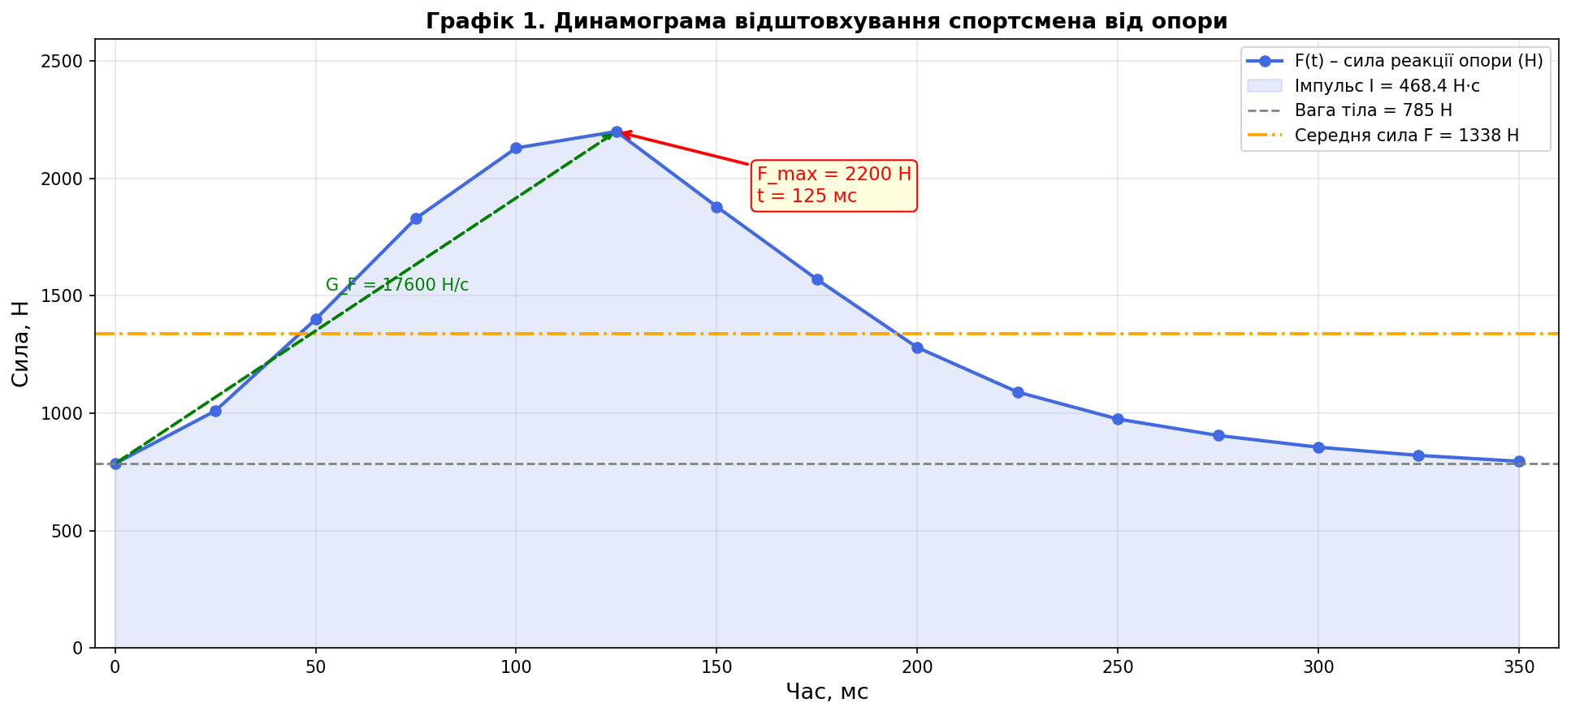
На графіку: крива F(t) з 15 зафіксованими точками; заштрихована площа — імпульс I = 468.4 Н·с; горизонтальна пунктирна лінія — вага тіла 785 Н; штрихпунктирна — середня сила F̄ = 1338 Н; зелена стрілка показує градієнт G_F = 17600 Н/с.

Графік 2. Гістограма розподілу та нормувальна шкала
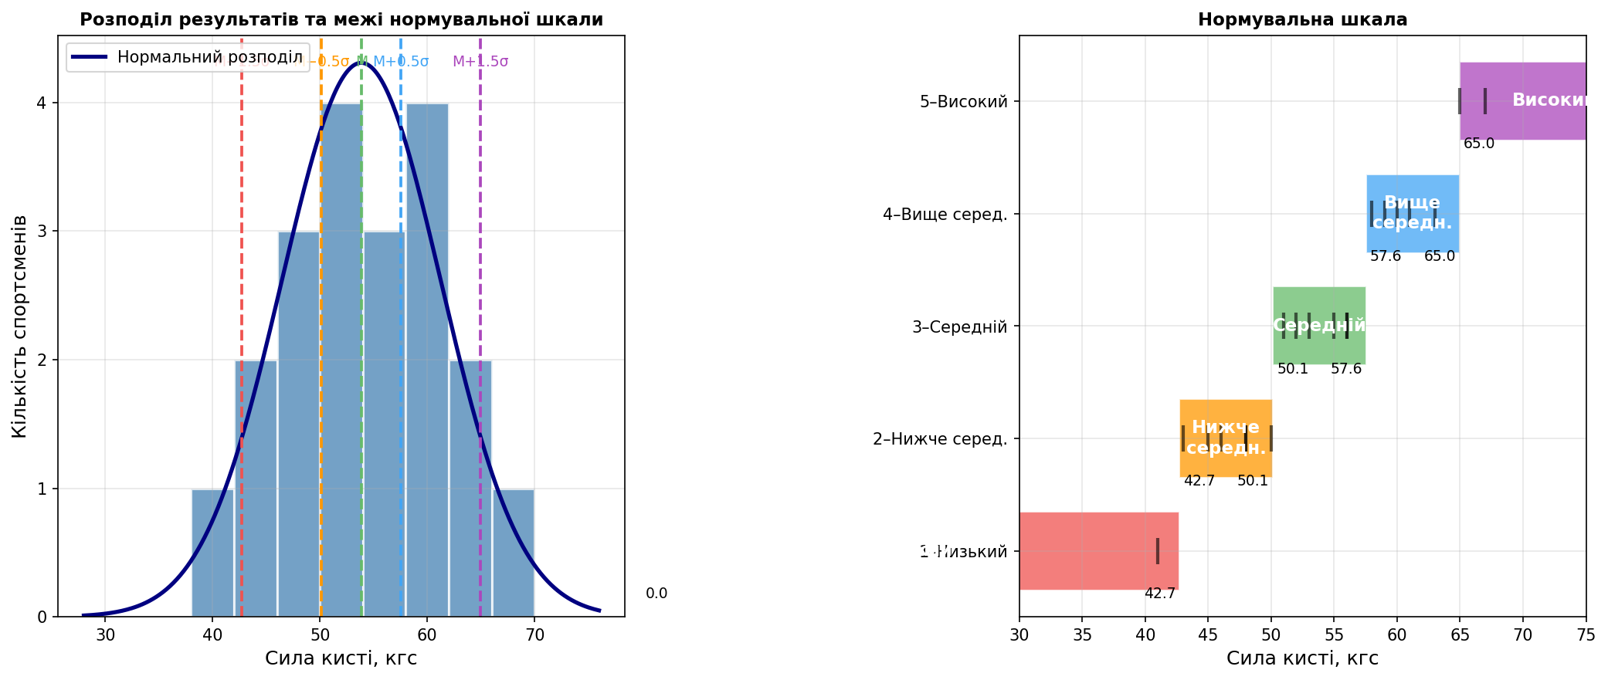
Ліва панель: гістограма та нормальна крива; вертикальні лінії — межі шкали. Права панель: 5 кольорових рівнів, чорні риски — результати конкретних спортсменів.

Графік 3. Кореляційне поле «спроба 1 – спроба 2»
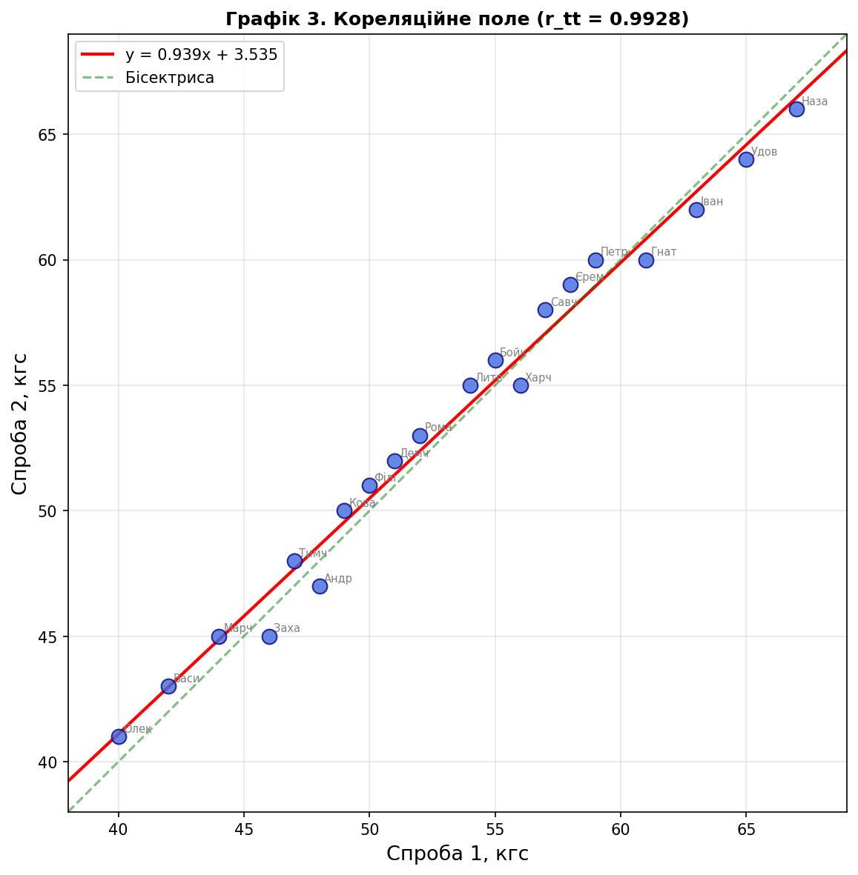
Точки щільно розміщені вздовж лінії регресії (r_tt = 0.9928), що підтверджує відмінну надійність тесту.

Графік 4. Порівняльний аналіз силової підготовленості
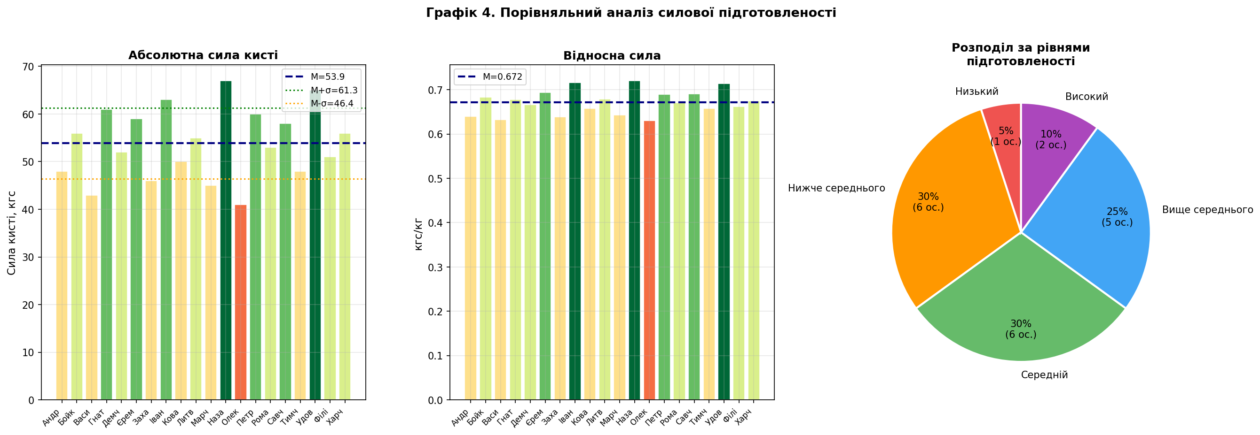
Ліва панель — абсолютна сила (стовпці кольором відповідають рівню шкали); центральна — відносна сила; права — кругова діаграма розподілу за рівнями.

ВИСНОВКИ
1. Статистичний аналіз. У групі n = 20 спортсменів середня максимальна сила кисті M = 53.85 кгс, σ = 7.41 кгс, V = 13.8%, m = 1.66 кгс. Коефіцієнт варіації V = 13.8% свідчить про помірно однорідну групу. Довірчий інтервал середнього: 53.85 ± 1.66 кгс.
2. Нормувальна шкала. На основі M = 53.85 та σ = 7.41 кгс побудовано 5-рівневу шкалу. Межі: 42.74 / 50.15 / 57.55 / 64.96 кгс. Розподіл групи: Низький — 1/20; Нижче серед. — 6/20; Середній — 6/20; Вище серед. — 5/20; Високий — 2/20.
3. Динамограма. Максимальна сила відштовхування F_max = 2200 Н, час досягнення — 125 мс. Імпульс сили I = 468.4 Н·с (метод трапецій). Середня сила F̄ = 1338 Н (61% від F_max). Градієнт сили G_F = 17600 Н/с. Відносна сила η = 2.80 (F_max більша за вагу тіла у 2.80 рази).
4. Відносна сила. Найвища абсолютна сила — Назаренко (67 кгс). Найвища відносна сила — Назаренко (0.720 кгс/кг). Найнижчий результат — Олексієнко (41 кгс). Порівняння абсолютної та відносної сили виявляє різницю в рейтингах спортсменів, що важливо для видів спорту з ваговими категоріями.
5. Надійність тесту. Коефіцієнт ретест-надійності r_tt = 0.9928 (рівень «ВІДМІННА»). t_спост = 35.260 > t_кр = 2.101 → зв'язок статистично значущий (p < 0,001). SEM = 0.627 кгс — дуже мала похибка вимірювання. Тест динамометрії кисті є придатним і надійним інструментом контролю максимальної сили.
6. Рекомендації. Спортсменам з оцінками 1–2 (7 осіб, 35%) рекомендовано збільшити обсяг силового тренування. При контролі слід враховувати відносну силу. Для підвищення точності використовувати тензометричні пристрої (r_tt = 0,85–0,95) замість механічних. Обов'язково стандартизувати положення тіла при кожному вимірюванні.

ТЕОРЕТИЧНІ ПИТАННЯ ДЛЯ ЗАХИСТУ
1. Що таке силові якості та яке їх значення?
Відповідь: Силові якості — здатність долати зовнішній опір за рахунок м'язових зусиль. Визначають результат у більшості видів спорту.
2. Які три групи показників використовують при контролі сили?
Відповідь: 1) Основні (F_max, F̄); 2) Інтегральні (імпульс I = ∫F dt); 3) Диференціальні (градієнт G_F = dF/dt).
3. Що таке імпульс сили і як його розраховують чисельно?
Відповідь: I = ∫F(t) dt — площа під кривою F(t). Чисельно: метод трапецій I ≈ Σ (Fᵢ + Fᵢ₊₁)/2 · Δtᵢ.
4. Що таке градієнт сили і де він застосовується?
Відповідь: G_F = F_max / t(F_max) — швидкість наростання сили. Важливий для стрибків, ударів, метань.
5. Як побудувати нормувальну шкалу?
Відповідь: Розраховують M та σ вибірки. Межі шкали: M ± 0,5σ (рівні 2-3-4) та M ± 1,5σ (рівні 1 і 5).
6. Що таке надійність тесту та як її оцінюють?
Відповідь: Надійність — відтворюваність результату. Оцінюється коефіцієнтом кореляції r_tt між повторними вимірюваннями. r_tt ≥ 0,90 — відмінна; 0,80–0,89 — хороша; 0,70–0,79 — задовільна.
7. Що таке відносна сила і чому вона важлива?
Відповідь: η = F_абс / m_тіла (кгс/кг). Дозволяє об'єктивно порівнювати спортсменів різної маси. Обов'язкова в єдиноборствах і гімнастиці.
8. Яка різниця між статичним і динамічним вимірюванням сили?
Відповідь: Статичне — ізометрично (без руху); динамічне — в русі. Інерційні динамографи дозволяють вимірювати силу безпосередньо в русі, що інформативніше для більшості видів спорту.

СПИСОК ВИКОРИСТАНИХ ДЖЕРЕЛ
1. Зациорский В.М. Спортивная метрология. — М.: Физкультура и спорт, 1982. — 256 с.
2. Платонов В.Н. Система подготовки спортсменов в олимпийском спорте. — К.: Олимпийская литература, 2004. — 808 с.
3. Годик М.А. Спортивная метрология: учебник для ИФК. — М.: Физкультура и спорт, 1988. — 192 с.
4. Круцевич Т.Ю. Теорія і методика фізичного виховання. — К.: Олімпійська література, 2008. — Т. 1. — 392 с.
5. Сергієнко Л.П. Спортивна метрологія: теорія і практичні аспекти. — К.: КНТ, 2010. — 776 с.

